Практическая работа №4
Создание Схемы данных

Необходимо связать таблицы Сотрудники, Итоги, Разряды.

Перед создание Схемы данных, проверьте, чтобы все таблицы были закрыты.
- Выполните команды: лента Работа с базами данных – пиктограмма Схема данных

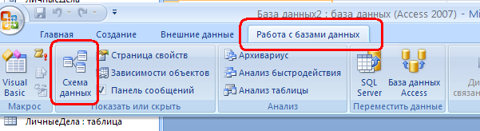

- Откроется окно Схемы данных. В пустом поле нажмите правую кнопку мыши и выберите пункт Добавить таблицу.
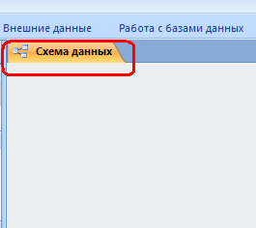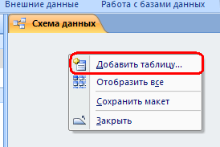

- Последовательно добавьте таблицы Итоги, Сотрудники, Разряды, для этого щелкните на название таблицы и нажмите кнопку добавить. Закройте добавление таблиц кнопкой закрыть.

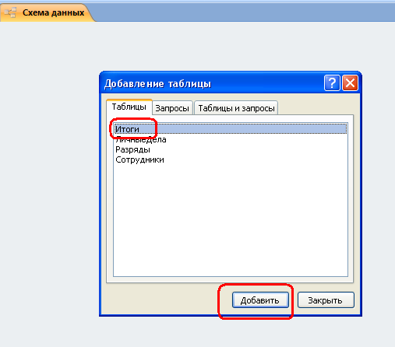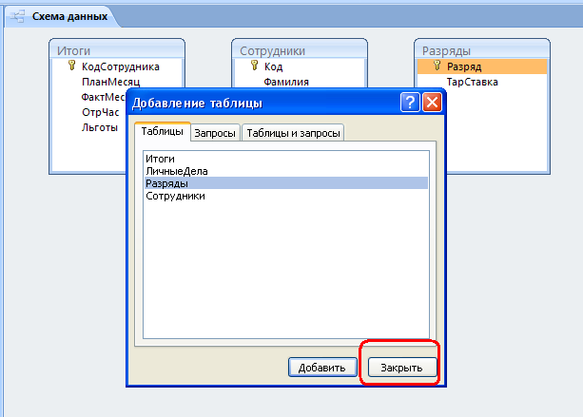

В итоге в окне «Схема данных» должны быть представлены три вышеназванных таблицы со списками полей.

- В списке полей таблицы Сотрудники выделить щелчком левой кнопки мыши поле Код, нажмите левую кнопку мыши и переведите курсор к полю КодСогрудника таблицы Итоги.

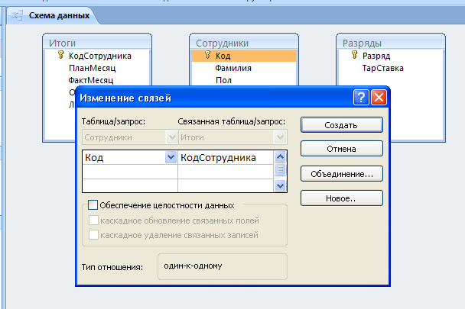
В диалоговом окне «Изменение связей» будет указано, что создается связь между двумя таблицами по типу отношения «один-к-одному» по полям Код и КодСотрудника.
В этом диалоговом окне щелчком мыши отметьте «Обеспечение целостности данных». Нажмите кнопку Создать.
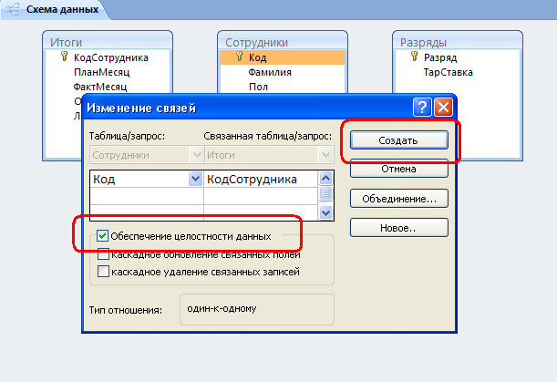
После этого в окне «Схема данных» появится связь в виде линии между таблицами Сотрудники и Итоги.
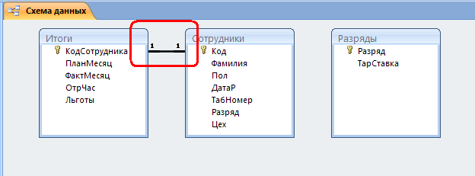

- В окне «Схема данных» в таблице Разряды выделить поле Разряд и при нажатой кнопке мыши переведите курсор мыши к одноименному полю таблицы Сотрудники.
В открывшемся диалоговом окне «Изменение связей» будет указано, что создается связь между двумя таблицами по типу отношения «один-ко-многим».
В этом диалоговом окне отметьте пункты «Обеспечение целостности данных», «Каскадное обновление связанных полей» и «Каскадное удаление связанных записей».

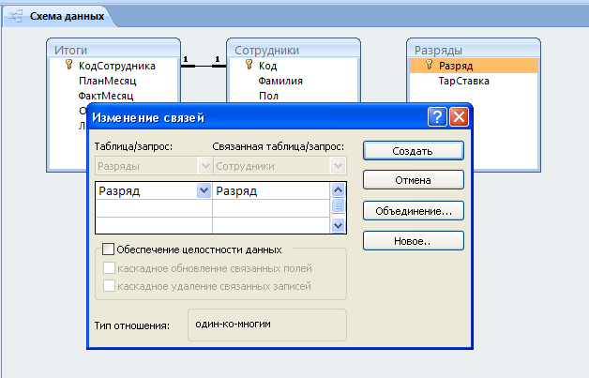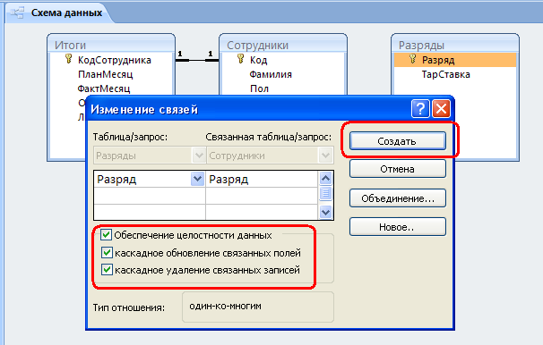

Нажмите кнопку Создать.
В итоге в окне «Схема данных» появится связь в виде линии между таблицами Разряды и Сотрудники.
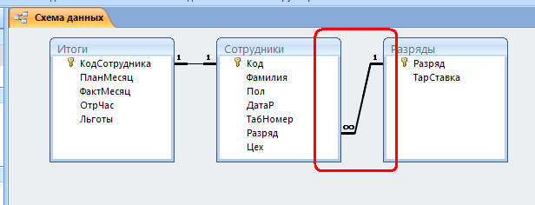
- Закрыть окно «Схема данных» щелчком по кнопке Закрыть.
